Artículo de revisión bibliográfica

Título en español, centrado, letra Arial 14, interlineado 1,5
Título en inglés, centrado, letra Arial 12, interlineado 1,5
Título en portugués, centrado, letra Arial 12, interlineado 1,5
Indicaciones: el título de un artículo de revisión bibliográfica debe describir su contenido de forma clara y precisa, que le permita a la persona lectora identificar el tema fácilmente. Debe ser corto (entre 15 a 20 palabras) sin sacrificar la claridad. Evite el uso excesivo de preposiciones y artículos. No use abreviaturas.

Datos de autoría
(alineado a la derecha, letra Arial 12, interlineado 1)
Nombre completo
Afiliación institucional (universidad o institución procedente), país
Correo electrónico
ORCID
Resumen
(en español, justificado, letra Arial 12, interlineado 1,5)
Indicaciones: el resumen se escribe en un solo bloque, un solo párrafo, en tiempo presente, no debe incluir citas, sin abreviaturas, notas al pie de página o referencias bibliográficas. La extensión es de 150 a 250 palabras. Se incluye lo más relevante de la investigación. En cuanto a la estructura:
Introducción, en esta se incluye el objetivo y el alcance de la investigación. Metodología, se realiza una breve explicación sobre el método y técnica utilizada. Resultados y Discusión, se debe comentar los principales resultados alcanzados en la investigación. Conclusiones, finalizar con los hallazgos más sobresalientes sin generalización.
Palabras claves: (en español, justificado, letra Arial 12, interlineado 1,5, separadas por punto y coma, sin punto final).
Indicaciones: en este apartado se incluyen de cinco a 10 palabras claves, deben ser diferentes al título (se recomienda el uso de taxonomía y tesauros), en orden alfabético. Estas palabras claves deben reflejar el contenido central del trabajo y ayudar a indicar el artículo. No usar sinónimos. Debe indicarse el país o la nacionalidad cuando el contenido del artículo lo amerite.
Abstract
Es el resumen traducido al inglés (justificado, letra Arial 12, interlineado 1.5)
Keywords: son las palabras clave traducidas a inglés (justificado, letra Arial 12, interlineado 1.5, separadas por punto y coma, sin punto final).
Resumo
Es el resumen traducido al portugués (justificado, letra Arial 12, interlineado 1.5)
Palavras-chave: son las palabras clave traducidas al portugués (justificado, letra Arial 12, interlineado 1.5, separadas por punto y coma, sin punto final).
La extensión total del artículo es entre 5000 y 8000 palabras (aproximadamente de 15 a 20 páginas), en el cual se presentan los principales resultados obtenidos de la investigación.
Introducción
(Justificado, letra Arial 12, interlineado 1.5)
En la introducción debe cumplir con los siguientes criterios:
- Presentar el tema de manera clara, coherente y lo contextualiza.
- Exponer de forma breve los trabajos más relevantes y destaca las contribuciones de otras personas autoras al tema de objeto de estudio.
- Justificar las razones del porqué realiza la revisión.
- Incluir las citas (según las normas APA en su última edición) y las contextualiza.
- Usar los tiempos verbales en presente.
Metodología
(Justificado, letra Arial 12, interlineado 1.5)
La metodología debe cumplir con los siguientes aspectos:
- Mencionar los criterios de las fuentes documentales.
- Justificar la elección de los métodos, instrumentos empleados y los criterios de selección de fuentes.
- Justificar la inclusión o exclusión de ciertas fuentes
- Utilizar fuentes documentales académicas, actuales y pertinentes al tema de estudio
Resultados y Discusión
(Justificado, letra Arial 12, interlineado 1.5)
Los resultados y la discusión deben cumplir con los siguientes aspectos:

- Presentar los resultados de manera clara, estructurada y comprensible.
- Sintetizar los resultados más relevantes de acuerdo con el tema principal de la revisión.
- Utilizar diferentes referencias para exponer el tema para argumentar la discusión.
- Utilizar la descripción teórica para la contraposición de los diferentes enfoques de acuerdo con el objeto de estudio.
- Realizar una reflexión profunda como resultado de la revisión.
- Realizar discusión de los resultados y los interpreta.
- Expresar de forma clara las relaciones y extrapolaciones que podrían derivarse de los resultados.
- Usar de los tiempos verbales en presente.
Con respecto a las tablas y figuras:
Ejemplo de tabla (con base en APA última edición)
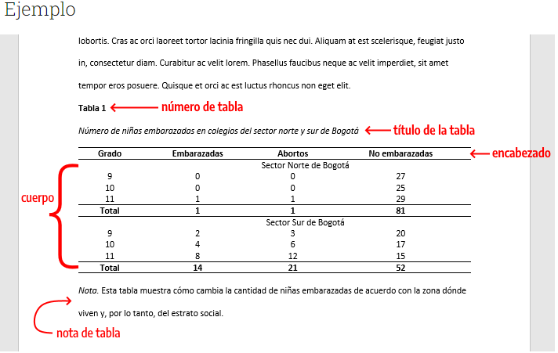
Indicaciones: Componentes de una tabla
Las tablas en estilo APA tienen los siguientes componentes básicos:
Número de tabla: el número de la tabla (por ejemplo, Tabla 1) es lo primero que aparece. Utilice negrita. Numere las tablas en el orden en que se mencionan en su investigación.
Título: debe escribir el título de la tabla en la siguiente línea con debajo del número de la tabla. Utilice un título breve pero descriptivo. Utilice cursiva.
Encabezado: las tablas pueden incluir una variedad de encabezados, depende de la naturaleza y disposición de los datos. Todas las tablas deben incluir encabezados de columna. Se sugiere centrar el texto de los encabezados de las columnas.
Cuerpo: el cuerpo de la tabla incluye todas las filas y columnas de una tabla (incluida la fila de encabezados). El cuerpo de la tabla puede ser de interlineado sencillo. Se recomienda centrar el texto en todas las celdas de la tabla.
Nota: utilice las notas para describir los contenidos de la tabla que no pueden entenderse solo con el título o con los mismos datos. Si utiliza abreviaturas en la tabla, puede especificarlas en las notas, también puede utilizarla para atribución de derechos de autor (por ejemplo, si la tabla es de elaboración propia, aquí es donde se coloca) y/o explicaciones extras con asteriscos.
Ejemplo de figura (con base en APA última edición)
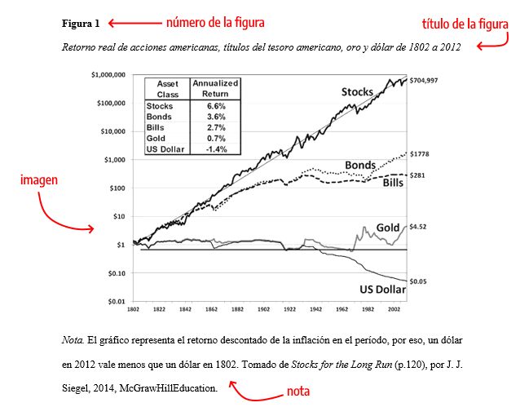
Indicaciones: las figuras de estilo APA tienen los siguientes componentes básicos:
Número de la figura: el número de la figura (por ejemplo, Figura 1) es el primer ítem que se debe agregar. Se debe usar negrita. Numere las figuras en el orden en que aparecen en tu documento.
Título: el título de la figura debe aparecer en una línea debajo del número de la figura. Dé a cada figura un título breve pero descriptivo. Utilice cursiva en el título.
Imagen: inserte el gráfico, fotografía, dibujo u otra ilustración.
Nota: agregue cualquier contenido que necesites describir que no pueden entenderse solo por el título o por la imagen (por ejemplo, definiciones de abreviaturas, atribución de derechos de autor).
Conclusión
(Justificado, letra Arial 12, interlineado 1.15)

Las conclusiones deben cumplir con los siguientes aspectos:
- Derivar las conclusiones del trabajo realizado.
- Presentar las ideas más relevantes sobre el tema.
- Resumir lo expuesto en los resultados y la discusión.
- Reflejar el cumplimiento de los objetivos o propósitos
- Utilizar los tiempos verbales en pasado.

Agradecimientos
(Justificado, letra Arial 12, interlineado 1.15)
Esta es una sección opcional, que se utiliza para reconocer a todos aquellos que ayudaron a obtener los resultados de la investigación, proyectos que financian las investigaciones, colegas que revisan el valor científico de los artículos, entre otras variables presentes.

Referencias
(Justificado, letra Arial 12, interlineado 1.15, con base en APA última edición vigente)
Solo se incluirán las fuentes bibliográficas citadas, las acotaciones o enlaces en el texto se realizarán utilizando la forma “apellido, año” entre paréntesis, ejemplo: (Pérez, 2013) y las citas textuales que tienen 40 palabras o menos se pondrán entre comillas. A continuación, el ejemplo:
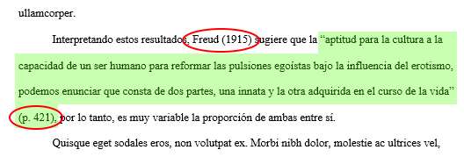
Las citas textuales con más de 40 palabras se escriben aparte del texto, con sangría, sin comillas, sin cursiva, con mismo tipo y tamaño de fuente y con interlineado 1.15. A continuación, el ejemplo:
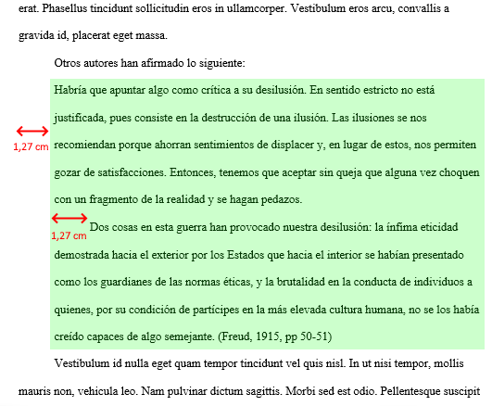
Las referencias deben aparecer al final del texto, organizadas alfabéticamente a partir del primer elemento de entrada, según especifica el estilo bibliográfico de la America Psychological Association, en su última versión. Una recomendación es el uso de gestores bibliográficos (Zotero, Mendeley, entre otros) para facilitar el trabajo con la bibliografía. Las referencias de cada trabajo deben presentar un alto porcentaje de actualidad de los últimos 5 años, salvo los casos de las revisiones bibliográficas donde las referencias deben abarcar un amplio rango de tiempo por el tipo de estudio que se pretende realizar. A continuación, se muestran ejemplos para la elaboración de referencias y bibliografía de algunos tipos de documentos:
Para artículos científicos el manuscrito debe tener 10 -15 referencias (en el caso de que se presenten menos o más se hará el análisis respectivo).

Artículos de revistas:
Apellido, A., Apellido, B. y Apellido, C. (2019). Título del artículo específico. Título de la Revista, Volumen(número de la revista), número de página inicio–número de página fin. https://doi.org/xx.xxxxxxxxxx
Libro impreso:
Apellido, N. (año). Título del trabajo. Editorial.

Libro en línea:
Apellido, N. y Apellido, N. (año). Título del libro. Editorial. DOI o URL

Libro con editor:
Apellido, N. (Ed.). (año). Título del trabajo. Editorial.
Páginas web con contenido estático:
Apellido, A., Apellido, B., y Apellido, C. (20 de mayo de 2020). Título del artículo de la página web. Nombre del sitio web. https://url.com

Páginas web con actualizaciones frecuentes:
Apellido, A., Apellido, B., y Apellido, C. (20 de mayo de 2020). Título del artículo de la página web. Nombre del sitio web. Recuperado el día mes año de https://url.com

Formato especial adentro de una página web:
Apellido, A. (03 de agosto de 2020). Título del archivo [Archivo Excel]. Nombre del sitio web. https://url.com

Periódico en línea
Apellido, N. (fecha del periódico). Titular del artículo en el periódico. Nombre del periódico en cursiva. https://www.direccion.de/recuperacion-para-el-lector/

Youtube
Nombre del autor. [Nombre de usuario en Youtube] (fecha). Título del video [Video]. Youtube. http://youtube.com/url-del-video

Diccionario
Real Academia Española. (s.f.). Cultura. En Diccionario de la lengua española. Recuperado el 10 de febrero de 2019, de https://dle.rae.es/cultura?m=form

Comunicación personal
Para efectos del Estilo APA se considera como comunicaciones personales, lo siguiente: cartas privadas, notas, correos electrónicos, mensajes de grupos de discusión no archivados o privados, entrevistas personales, conversaciones telefónicas y similares. Como característica en común, no es posible proporcionar una manera en la que la persona lectora acceda a estos datos para corroborar lo que se indica en la comunicación personal; por lo tanto, las comunicaciones personales no se incluyen en la lista de referencias bibliográficas.
Asimismo, se debe citar las comunicaciones personales que tengan relevancia académica, de tal manera que se proporciona el apellido e iniciales del comunicador, y una fecha lo más exacta posible.
Ejemplo
(D.M. Sánchez, comunicación personal, 28 de septiembre de 2016).

